FORMAT COMPITO AUTENTICO
Scuola:”G. Pascoli”

Sez./Classe: Seconda A-B-C-D

Titolo del compito:” IL VIAGGIO...DESTINAZIONE SCUOLA!

TRAGUARDO DI COMPETENZA FOCUS

- Alfabetica funzionale
- Competenze di base in tecnologia
- Competenza personale, sociale e capacità di imparare ad imparare
- Competenza sociale e civica in materia di cittadinanza

TRAGUARDI DI COMPETENZA CORRELATI
(disciplinari e/o trasversali)
- I bambini hanno partecipato in modo efficace e costruttivo alla realizzazione del prodotto, mettendo in campo creatività, esperienze ed emozioni attraverso le arti visive;
- hanno espresso semplici opinioni su un messaggio –avvenimento;
- hanno assunto responsabilmente atteggiamenti, ruoli e comportamenti di partecipazione attiva e comunitaria:
- hanno sperimentato il lavoro di gruppo sostenendosi, corresponsabili di quanto prodotto.

OBIETTIVI DI APPRENDIMENTO: abilità e conoscenze
ABILITA’  - Espressive/comunicative: lessico fondamentale per gestire semplici comunicazioni, regole di discussione e della convivenza  - Rappresentative: produzione e rielaborazione dei messaggi con l’uso di linguaggi, tecniche e materiali diversi |  | CONOSCENZE  - L’alunno partecipa a scambi comunicativi(conversazione, discussione di classe ) e attraverso giochi di animazione , di conoscenza reciproca, di cooperazione, di interazione anche con supporti multimediali (LIM),di testi letti dall’insegnante, formula domande pertinenti e risponde a semplici domande di comprensione. Utilizza le abilità relative al linguaggio visivo per rielaborare in modo creativo un modello dato, collaborando e cooperando con i compagni.
CONTESTO FORMATIVO
(attività precedenti e/o successive strettamente associate alla realizzazione della prova)

- Area linguistico-espressiva e tecnologica

CONSEGNA OPERATIVA PER GLI ALLIEVI
(allegare eventuale foglio di lavoro per allievi)
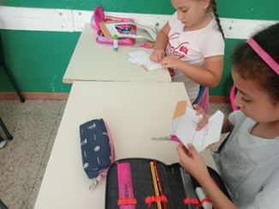
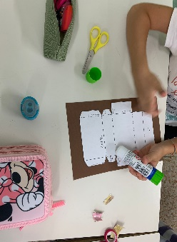
Dopo aver presentato il progetto e attraverso discussioni guidate, ogni bambino dovrà dare il suo contributo per la realizzazione del cartellone finale e della valigia per il nostro viaggio verso la terza. Attraverso la discussione che abbiamo affrontato sul cosa sia essenziale per noi mettere nella valigia, riflettiamo sugli oggetti, sulla persona fondamentale per noi e sul sentimento che, messi in valigia, dovrebbero accompagnarci lungo il nostro cammino, per riuscire bene in quest’anno scolastico. Colorate a piacere con le matite colorate la sagoma della valigia. Dopo, incollerete la sagoma sul cartoncino, successivamente tagliate lungo la linea tratteggiata e piegate in modo preciso seguendo i tratteggi. Per la seconda attività, colorate i vari disegni: l’arcobaleno, la valigia che incollerete sul cartoncino. Ogni bambino incollerà poi sul cartellone, il proprio arcobaleno e scriverà il proprio nome e cognome che incollerà all’interno della valigia.
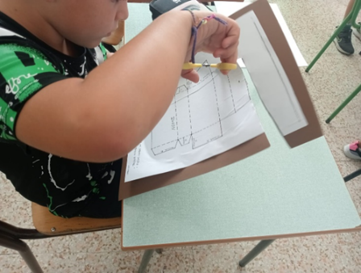

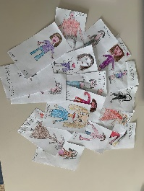
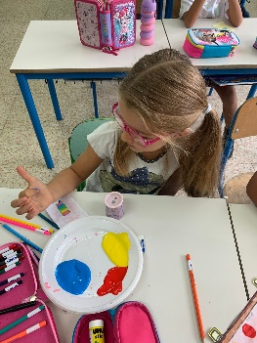
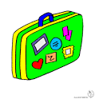

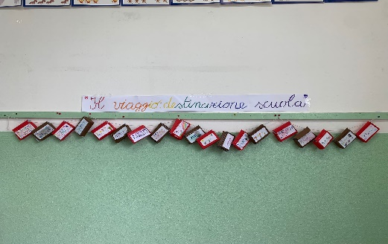

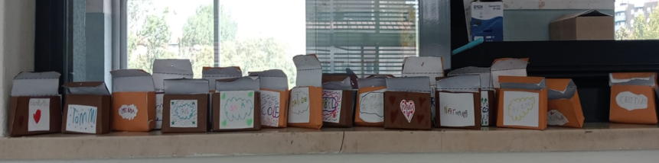

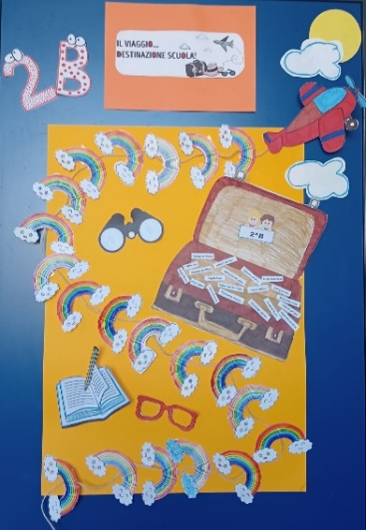
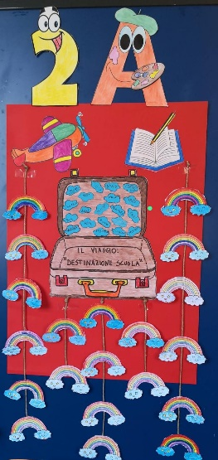
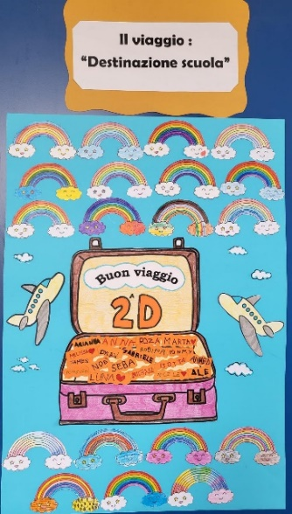
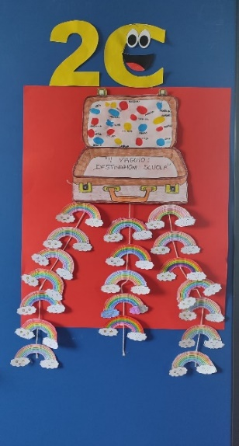

Tempo a disposizione | L’attività si svolge durante la settimana dell’accoglienza
Scansione fasi di laVoro  limitate allo svolgimento del compito | 1Fase. Spiegazione delle attività dell’accoglienza; brainstorming  2.Fase. Discussione sulla cosa sia essenziale per noi mettere nella valigia. Riflessione sugli oggetti, sulla persona fondamentale per noi e sul sentimento che, messi in valigia, dovrebbero accompagnarci lungo il nostro cammino, per riuscire bene in quest’anno scolastico.  3.Fase. Spiegazione delle tecniche e del materiale da utilizzare per la realizzazione dei prodotti.  4.Fase.Costruzione di un cartellone e di una valigia.
Risorse materiali | Cartoncini, fogli, matite colorate, forbici, colla.
Risorse umane  COINVOLTE | Alunni e docenti della classe
adattamenti per allievi bes | Nessun adattamento

RUBRICA DI PRESTAZIONE
basata su criteri centrati sulla prestazione o sulla competenza
e i suoi livelli di padronanza
CRITERI | INDICATORI | PUNTI 1 | PUNTI 2 | PUNTI 3 | PUNTI 4
Attinenza alla consegna | Partecipazione alle attività | Assume un atteggiamento passivo | Partecipa se sollecitato | Partecipa apportando contributi spesso pertinenti | Partecipa apportando contributi pertinenti
Autonomia, gestione delle emozioni  Tono di voce | Organizzazione del lavoro | Non collabora | Collabora se sollecitato | Collabora in maniera non sempre adeguata | Collabora in maniera costruttiva
Creatività: tecniche di coloritura | Rispetto dei tempi e modalità di organizzazione del lavoro | Non è in grado di organizzarsi nel lavoro | Riesce ad organizzarsi se sollecitato | Riesce ad organizzarsi nel lavoro non sempre in modo completo | Si organizza autonomamente  apportando contributi personali
 |  |  | PUNTEGGIO COMPLESSIVO:

Il numero e la descrizione delle competenze, degli indicatori e dei livelli è stabilito dai docenti.

